Общество с ограниченной ответственностью

"Ключ Арх"

г. Екатеринбург

Эскизный проект

площадки для выгула и дрессировки собак

Свердловская область, г.Верхний Тагил, ул.Маяковского

12-052-ЭП

I 1*4

Ш» ШШ

ыт i *. m-i

*

....

СИТУАЦИОННАЯ СХЕМА M 1:500

i: ЛЙь4г>+

\\тшп

\ Хозяйственные

\ 258,35 (+0,85)

\ /" 257,5

teo.soj

258,55 (+0,05)

12-052-ЭП

Свердловская обл., г.Верхний Тагил, ул,Маяковского

i bivw-ь

Стадии Лист

Эскизный проект площадки для выгула  
и дрессировки собак

\ *

, \ £63.41

СИТУАЦИОННАЯ СХЕМА М 1:500

ВИД 1 Существующее состояние земельного участка.

Изм. ton ум.; Лист N9 ДОК

гип ПаньшинЕ

Прогерия Паньшин?

РмраОогап Умецкая

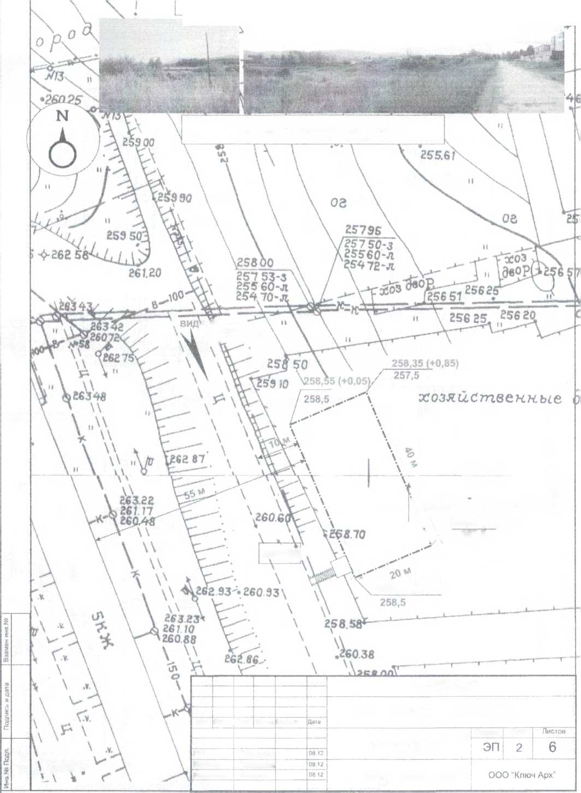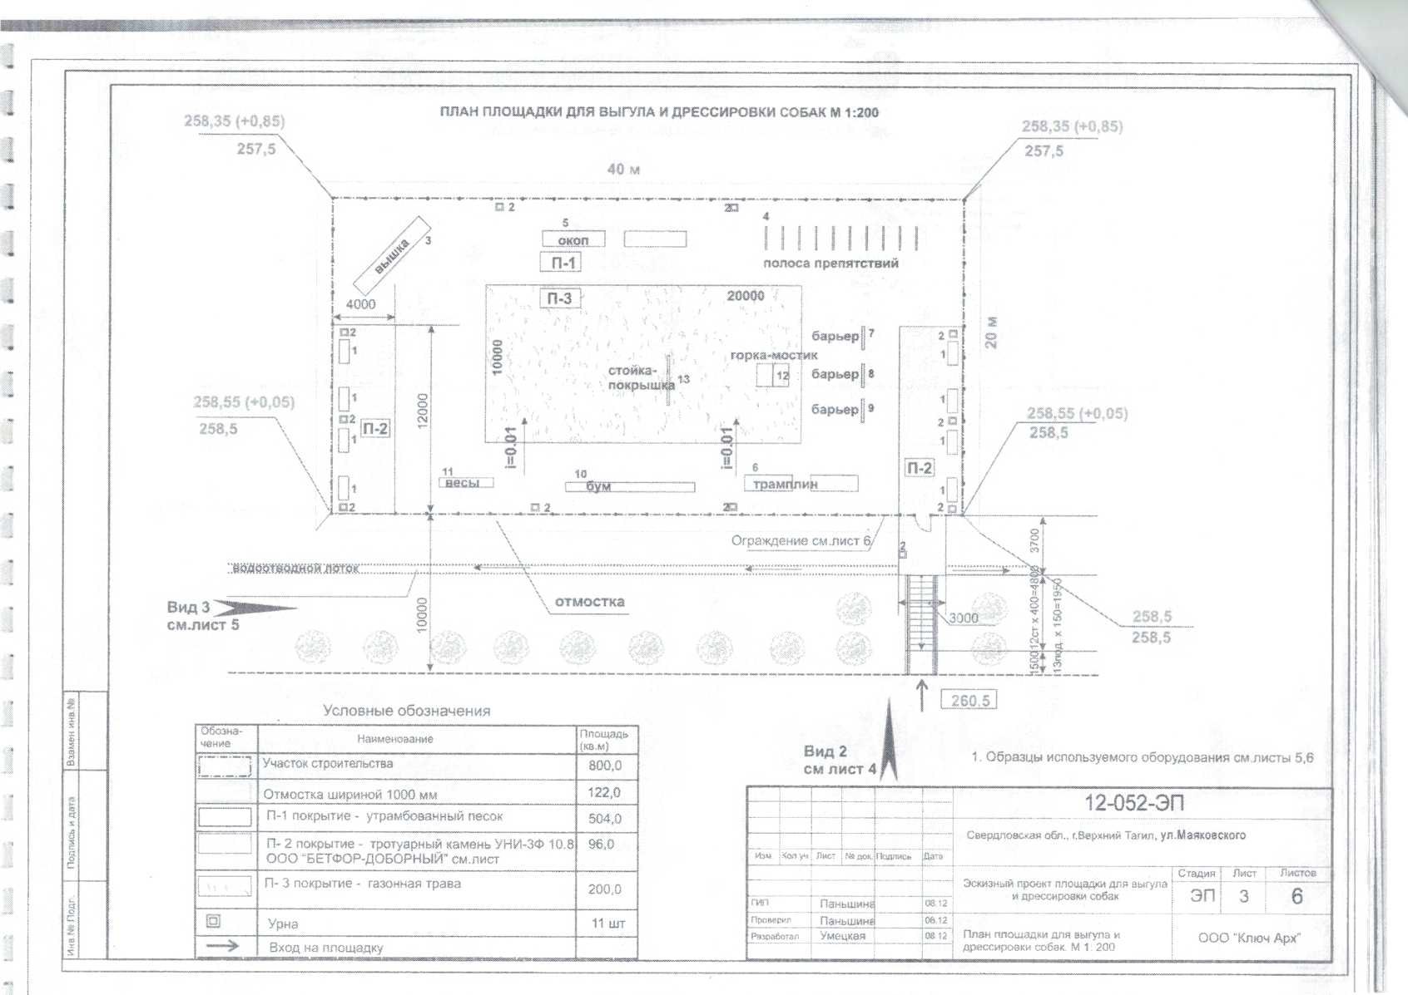

ива — л % >

I

I

1

I

.

.

:

з

:

1

'

I

ВИД 2. ОГРАЖДЕНИЕ ПЛОЩАДКИ. ВХОДНАЯ ГРУППА М 1:50

Вывеска - банер ,^гшпшш®тйштгечатью в раме из мет профиля “квадрат'

Сетка / металлическая

Труба металлическая

/

Рама из трубы

/ мет, профиль "каадрат



2000

2000

2000

40000

УЗЕЛ сопряжения покрытия тротуарным камнем и газона

П-2

Бордюр грот-тарный ГОСТ 6685-81 [ &Р 80-20-8

80 1 Растительный слои

fg

’Ж'Ж'Ж{

300 .300

Трст.камень УНИ-ЭФ 10,8

"ООО *6£ТфОРДОёО?НЫИ"- ЯГмй

* Пеаи'с;>еднезериисТыи пс ['ОСТ 8/36-53 -150 ми Т1^5ШГф^адЖ'40-70м»гйТОСТ8257Т83’-2Ш^
* Грунт уплотненный

|  |  |
| --- | --- |
| ™ т* Пп®щг>т& для выгула и J&I&1 v дрессировки соёшв | |
|  | | |
| и  L ! |  |

2000

1000

1000

2000

Покрытие П-2

| ♦ Трот, кзм&нь УВИ*ЗФ ПОД

ООО Т>ЕТФОР-ДОВОРНЬзИ" - 80 мм

; - Песок сседиезеряистый по ГОСТ В? 36-93 - 150 мм | - Щебень фракции 40 -70 мм по ГОСТ 8267 - 93 - 200 мм

Г'вЖЖЯ

. План площадки ш.шст 3

|  |  |  |  |  |  |
| --- | --- | --- | --- | --- | --- |
|  |  |  |  |  |  |
|  |  |  |  |  |  |
|  |  |  |  |  |  |
|  |  |  |  |  |  |
| Изм | <оа.уч | Лист | Ш док. | Подпись | Дата |
|  | |  | |  |  |
|  | |  | |  |  |
| ГИП | | Паньшина | |  | 08.12 |
| Проверни | | Паньшина | |  | 08 12 |
| Разработал | | Умецкая | |  | 08.12 |
|  | |  | |  |  |

12-052-ЭП

Свердловская обя,: г.8ерхний Тагил* ул. Маяковского

Эскизный проект площадки для зыгула  
и дрессировки собак

Вид 2. Ограждение площадки. Входная группа М 1; 50 Узлы покрытий.

Стадия

эп

Лист

4

Листов

6

ООО “Ключ Арх"

ш

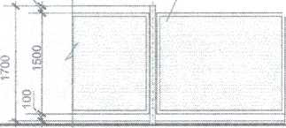

I

!

<

*i*

*

I

f

£■

l

Г

I

*

I

i

*

i

i

■

*

Ш

ВИД гы 1:100

Ступени mohjkAS

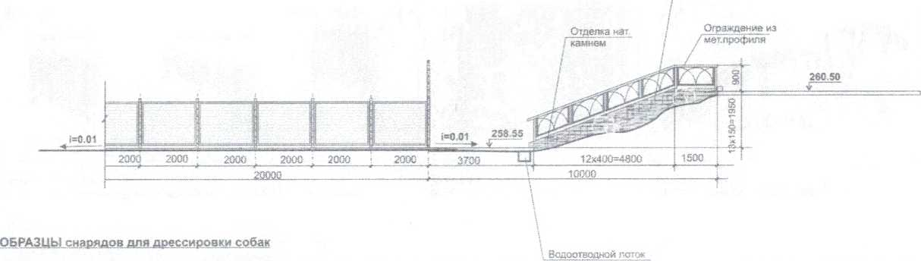

Снаряд “Полоса препятствий” Снаряд “Горка-Мостик”

(ЗИСО ROMANA, г.Чебоксары)

|  |  |  |  |
| --- | --- | --- | --- |
| /"“0  (10)  ч |  |  | 0 |
| А | К |  |  |

Снаряд “Бум”

(ЗИСО ROMANA, г.Чебоксары)

Снаряд“Трамплин”

(ЗИСО ROMANA, г.Чебоксары)

Снаряд “Вышка” Снаряд “Покрышка”

(ЗИСО ROMANA, г.Чебоксары) (ЗИСО ROMANA, г.Чебоксары)

Изм <сл.уч

Лист Ns док; Подпись

12-052-ЭП

Свердловская обя., гВерхний Тагил, у л .Маяковского

Стадия

Лист

|  |  |  |  |
| --- | --- | --- | --- |
|  |  |  |  |
| гип | Паньшине |  | 08.12 | |
| Проверил | Паньшин. |  | 0812 |
| Разработал | Умецкая |  | 08.12 |

Эскизный проект площадки для выгула  
и дрессировки собак

эп



Ограждение ппощздки. Входная группа М 1: 50 Узды покрытий.

ООО "Ключ

Листов

6

Арх"

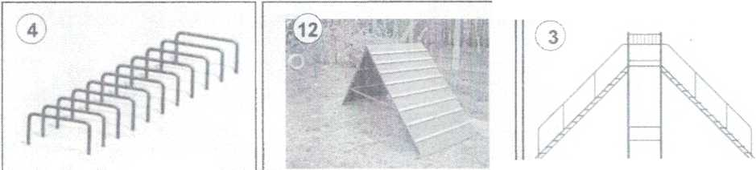

|  |  |
| --- | --- |
| 1  X |  |
| X  .....  9.  )  гС |  |
| пг  а  X  X |  |
| •х  с  ! |  |
| с  I |  |
| 1 |  |

ОБРАЗЦЫ снарядов для дрес**сировк**и собак

СО-3.1.41.01

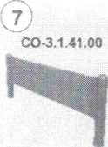

CO-3.1.41.02 I Q

. Г

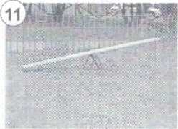

СО-3.1.47,00

Снаряды “Барьер"

(завод игрового спортивного оборудования ROMANA, г.Чебоксары)

Снаряд “Весы”

(ООО “РАСА', г.Москва)

Снаряд “Окоп”

(ЗИСО ROMANA, г.Чебоксары)

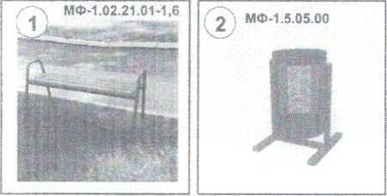

Скамейка Урна для мусора

(ЗИСО ROMANA, г.Чебоксары) (ЗИСО ROMANA, г.Чебоксары)

1. План площадки см.лист 3

|  |  |  |  |  |
| --- | --- | --- | --- | --- |
|  |  |  |  |  |
|  |  |  |  |  |
|  |  |  |  |  |
|  |  |  |  |  |
| Ит. liters,уч. | Лист | М« док. | Подпись | Дата |
|  |  | |  |  |
|  |  | |  |  |
| ГИЛ | Паньшииг | |  | 08 12 |
| Проверил | Паньшин?. | |  | 08 12 |
| Разработал | Умецкая | |  | 08 12 |
|  |  | |  |  |

12-052-ЭП

Свердловска* обл.< г Верхний Тагил, ул. Маяковского

Эскизный проект площадки для выгула  
и дрессировки собак

по выгулу и дрессировке собак.

Стадия | Лист ! Листов

эп 6 6

ООО “Ключ Арх”

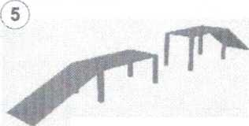

к

С

I

ЦВЕТОВОЕ РЕШЕНИЕ ОГРАЖДЕНИЯ И ВХОДНОЙ ГРУППЫ ПЛОЩАДКИ М 1:50

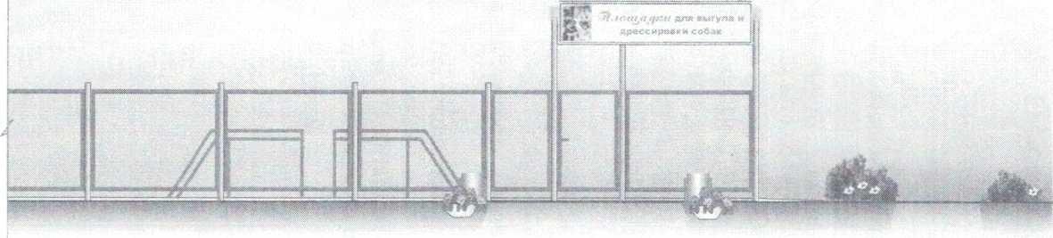

|  |  |  |  |  |
| --- | --- | --- | --- | --- |
|  |  |  |  |  |
|  |  |  |  |  |
|  |  |  |  |  |
|  |  |  |  | Дата |
| Изм Ксп.уч | Лист | ?4г док.: Подпись | |
|  |  | |  |  |
|  |  | |  |  |
| ГИЛ | Пакьшинг | |  | 08.12 |
| Проаерил | Паньшина | |  | 08.12 |
| Разработал | Умецкая | |  | 08.12 |
|  |  | | —_ |  |

12-052-ЭП

Свердловская обл.. г.Верхний Тагил, уя Маяковского

Эскизный проект площадки для выгула  
и дрессировки собак

Цветовое решение офаждения и входной группы площадки.

Стадия

Лист

Листов

эп

ООО "Ключ Арх"